รายงานการปฏิบัติราชการประจำเดือน ตุลาคม 2566
สภ.กรับใหญ่ ภ.จว.ราชบุรี
งานสืบสวน
- ไม่มีโครงการ
ผลการจับกุมงานสืบสวน ประจำเดือน ตุลาคม 2566 จำนวน 2 ราย ผู้ต้องหา 2 คน
เมื่อวันที่ 10 ตุลาคม 2566 เวลา 10.00 น ได้มีการจับกุมตัวผู้ต้องหา เสพยาเสพติดให้โทษประเภทที่ 1 (ยาบ้า)
สถานที่จับกุม ริมถนน ม.4 ต.กรับใหญ่ อ.บ้านโป่ง จ.ราชบุรี

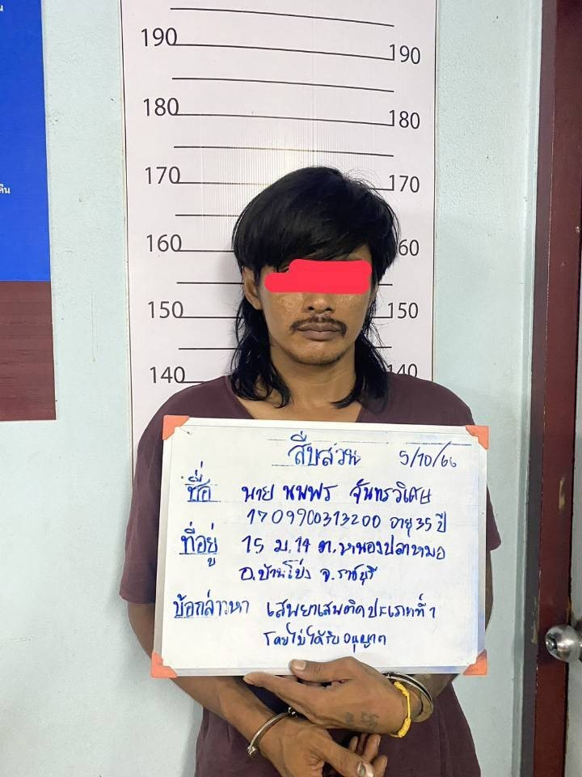

เมื่อวันที่ 24 ตุลาคม 2566 เวลา 11.00 น ได้มีการจับกุมตัวผู้ต้องหา เสพยาเสพติดให้โทษประเภทที่ 1 (ยาบ้า)
สถานที่จับกุม ริมถนน ม.5 ต.กรับใหญ่ อ.บ้านโป่ง จ.ราชบุรี

